理科论文格式各项目图解举例：

铁矿石中全铁含量测定的微型实验探索
于庆水, 刘博静 ,张洪香,李星奕
（沧州师范学院 化学与环境科学系,河北 沧州 061001）

摘 要：探索了重铬酸钾滴定法测定铁矿石中铁含量的微型实验，在误差允许的范围之内，探讨最佳药品用量，节约成本，降低污染，RSD为0.19%，结果稳定可靠.
关键词：重铬酸钾滴定法；全铁；微量滴定管；微型实验
中图分类号： O655.2 文献标识码 ： 文章编号：

铁在自然界中主要以Fe²⁺和Fe³⁺的价态存在,铁矿石中全铁的分析方法较多,常用的方法是氧化还原滴定法^{[1-2]}（有汞法^{[3-4]}和无汞法^{[5-8]}）、络合滴定法、电位滴定法和X～射线荧光光谱法.
无汞法测定铁矿石中全铁含量,避免了汞污染,但仍存在铬污染. 且实验过程中各试剂用量较大. 为减轻铬污染和节约药品. 本实验在误差允许的范围内,探索微型化实验.
1 实验部分
1.1 主要仪器与试剂
仪器:202～2型干燥器；AE240电子天平（读数精度为0.1mg）；50mL酸式滴定管；10mL酸式滴定管（最小刻度为0.05mL）；25mL移液管； 5mL移液管；250mL锥形瓶；50mL锥形瓶；7×19mm留置针.
试剂:铁矿石样品；SnCl₂(100g·L⁻¹)溶液；SnCl₂(50g·L⁻¹)溶液；甲基橙(1g·L⁻¹) ；硫磷混酸；浓HCl溶液；二苯胺磺酸钠(2g·L⁻¹) ；重铬酸钾（150～180℃烘干2小时）.
1.2 实验步骤
1.2.1 验证实验 ^{[7]}
按谢音、曾百肇、赵发琼等编著《分析化学实验》中“铁矿石中全铁含量的测定”做验证实验，计算试样中的铁含量及RSD.数据如表1所示.
表1 铁矿石中全铁的含量（平行滴定三份）
铁矿石质量 | 重铬酸钾 | 全铁含量 | RSD
1.5796 | 0.6225 | 61.43 | 0.22
1.2.2 重铬酸钾系列标准液的配制
在AE240电子天平（读数精度为0.1mg）上依次精确称取重铬酸钾0.5206g、0.4220g、0.3521g、0.2308g，于洁净的小烧杯中，用适量蒸馏水将其溶解,然后用250mL容量瓶配制系列重铬酸钾标准溶液,备用.
1.2.3 铁矿石系列溶液的配制
在AE240电子天平上依次精确称取铁矿石0.9749g、0. 7797g、0.5795g、0.4079g，于洁净的烧杯中，用少量的蒸馏水润湿，加入适量的盐酸，按1.2.1实验过程进行实验.所消耗的盐酸、指示剂、还原剂用量均相应减少.实验数据如表2.
表2 减小铁矿石用量数据表（平行滴定三份）
铁矿石  m/g | K₂Cr₂O₇  m/g | 铁矿石中铁含量  /% | RSD  /%
0.9749 | 0.5206 | 61.20 | 0.14
0.7797 | 0.4220 | 60.96 | 0.13
0.5795 | 0.3521 | 60.83 | 0.07
0.4079 | 0.2308 | 61.82 | 0.17
1.2.4 微型实验探索
上述常量分析中，随着溶液浓度的递减，实验相对标准偏差没有增大，但溶液颜色逐渐变浅，如继续降低浓度，终点观察变得困难.
选取天津市天科玻璃仪器制造有限公司生产的10mL酸式滴定管进行实验，液滴体积为每毫升20滴，达不到精度要求；用AB胶在滴定管尖嘴处粘接8*33mm注射针头，液滴体积为每毫升72滴，可以达到精度要求，但金属针头无惰性，也不符合要求；选择粘接0.7×19mm留置针外套管，液滴体积为每毫升120滴，可以达到实验精度要求，亦符合惰性要求.
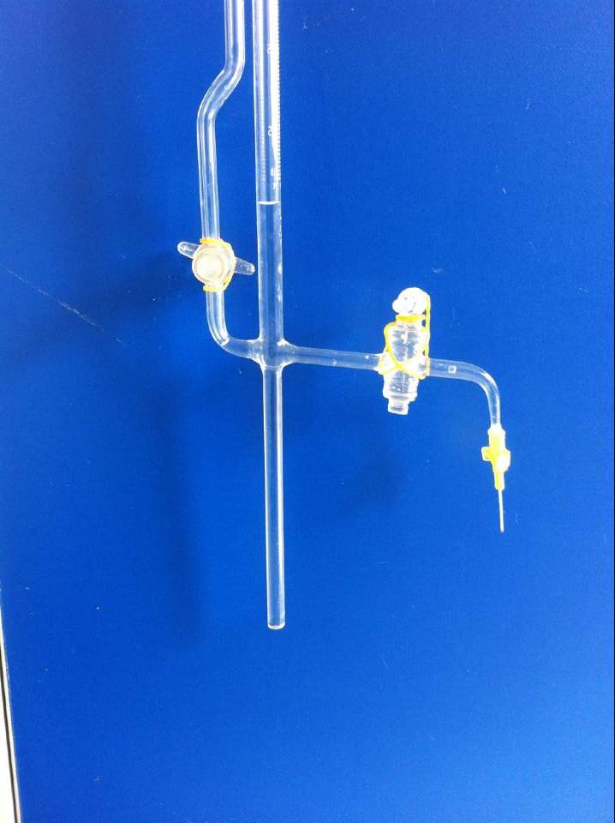
图1 改进后的微量滴定管
在AE240电子天平上精确称取0.3856g铁矿石粉于50mL小烧杯中，按1.2.1实验过程用250mL容量瓶配成250mL溶液；在AE240电子天平上精确称取0.2465g重铬酸钾，用250mL容量瓶配成250mL溶液.
用改进的微量滴定管，按1.2.1实验过程进行实验，所用其余试剂酌情减少.
表3 微量实验数据（平行滴定三份）
铁矿石质量 | 0.3856g
重铬酸钾质量 | 0.2465g
铁矿石溶液体积 | 5.00mL | 5.00mL | 5.00mL
重铬酸钾滴定液体积 | 4.180mL | 4.190mL | 4.175mL
全铁含量 | 60.87% | 61.02% | 60.80%
全铁含量平均值 | 60.90%
RSD | 0.19%

2 实验改进
将重铬酸钾在150～180℃烘干2小时，放入干燥器冷却至室温，准确称取0.10～0.12g重铬酸钾于小烧杯中，加蒸馏水溶解后转移至100mL容量瓶，用蒸馏水稀释至刻度，摇匀，计算重铬酸钾的浓度.
准确称取铁矿石粉0.15～0.17g于100mL烧杯中,用少量蒸馏水润洗后,加入8mL浓盐酸溶液,盖上表面皿,在沙浴上加热20min～30min,并不时摇动,避免沸腾.如有带色不溶残渣,可滴加3～4滴50g·L-1 SnCl₂溶液滴助溶,试样分解完全时,剩余残渣应该为白色或非常接近白色,此时,可用少量蒸馏水吹洗表面皿及杯壁,冷却后将溶液转移到250mL容量瓶中,加蒸馏水稀释至刻度,摇匀.
移取试样溶液5.00mL于50mL的锥形瓶中,加入4mL浓盐酸溶液,加热至接近沸腾.加入3滴1g·L⁻¹的甲基橙,边摇动锥形瓶边慢慢滴加50g·L⁻¹的SnCl₂还原,溶液由橙红色变为红色.再慢慢滴加50g·L⁻¹ SnCl₂溶液至溶液变为淡红色,若摇动后粉色褪去,说明SnCl₂已经过量,可补加一滴甲基橙,以除去稍微过量的SnCl₂,此时,溶液呈现粉红色最好.然后迅速用流水冷却,加5mL硫磷混酸,1滴2 g·L⁻¹的二苯胺磺酸钠指示剂.并立即用上述重铬酸钾溶液滴定溶液呈浅紫色,即为终点. 平行测定三次,计算试样中的铁含量.
3 废液处理
由于Cr(Ⅵ)具有较强的生物毒性,我们日常的处理方法是：回收滴定废液；用废铁块、废铁粉还原；自然蒸发浓缩；加生石灰沉淀；最后在非水源地集中掩埋.

参考文献：
[1] 彭速标,郑建国，翟翠萍，等.铁矿石中全铁的测定[J].广东化工，2009,(6):162-165.
[2] 任莹．铁矿石中全铁含量的测定——三氯化钛还原法[J].黑龙江冶金，2011,(2):21-22.
[3]万家亮,曾胜年，李俊义.分析化学[M].北京:高等教育出版社,2010.
[4] 郭黎平, 胡乃非,刘东，等.分析化学实验[M].北京:高等教育出版社,2010.
[5] 赵树岚.重铬酸钾——无汞定铁法[J].松辽学刊（自然科学版）,1987,(2):54-58．
[6] 王瑞斌,刘步明,王高祥.N-苯甲酰羟胺-EDTA无汞滴定法快速测定铁矿石中全铁[J].科学技术与工程,2007,7(2):236-238．
[7] 谢音,曾百肇,赵发琼,等.分析化学实验[M].北京:高等教育出版社,2010.
[8] 潘祖亭,曾百肇,苏星光,等.分析化学[M].北京:高等教育出版社,2010.

Exploration of miniature experiment for determination of total iron content in the iron ores.
YU Qing-shui, LI Xing-yi, ZHANG Hong-xiang,LIU Bo-jing
(Department of Chemistry and Environment Science,Cangzhou Normal University, Cangzhou,Hebei 061001,China)
Abstract:Exploration the miniature experiment for determination of iron content in iron ore by potassium dichromate titration . Within the range of allowable error, probe into the optimal dosage of chemicals, cost savings, reduce pollution, RSD is 0.19%, the results are stable and reliable.
Key words：Potassium dichromate titration method; total iron content;Micro burette; The micro experiment
基金项目：河北省教师教育学会2013年度课题“化学实验微型化改进研究”，编号：No.JJS2013-5-053.
作者简介：于庆水（1967-），男，河北沧州人，沧州师范学院化学与环境科学系实验师.

